触摸事件：

1. 如果发现有触摸，通过touch的状态，来给currentTouch的相关变量赋值，每一帧都会发送射线，
   1. 如果当前有UIWidget，但是如果alpha为0，则当做没有碰撞，否则正常碰撞，
   2. 如果当前没有UIWidge，则向上查找最近UIRect，如果UIRect alpha不为0，则也算此碰撞生效
2. 如果最终没有碰撞，则把碰撞体赋值为UIRoot，即发送事件到UIRoot，但是因为UIRoot没有UIEvenetListener，所以无效而已
3. 遇到一个bug，查了很久，在增益页面如果生效的加粒子效果，但是有一个特效层级跑到后面了，因为用的是动态改层级的脚本，正常应该不会有问题才对，查了很久，才发现ngui其实每帧都在更新drawcall，而我做的页面中有一个进度条，

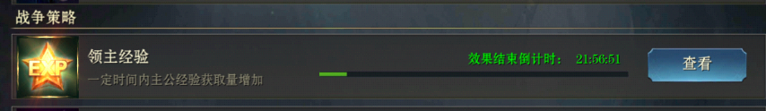

这个进度条层级在icon下面，也就是说当有这个进度条的时候，icon层级假设是3012，没有的时候就是3009，当拖拽的时候如果正好还没显示进度条，但是显示了下面的被隐藏了的粒子，层级就会变为3009，这样以icon为基准的renderqueue就不对了，因为这个脚本只执行一次，所以后面也就无效了，目前解决办法是把进度条层级抬高，不会影响到icon的层级就可以